Mục lục
Lời nói đầu. 3
Chương I. Tổng quan về bài toán. 4
I.1. Đặt vấn đề. 4
I.2. Mục đích. 6
I.3. Yêu cầu. 7
I.4. Nhiệm vụ đồ án. 7
I.5. Giới thiệu về các công cụ sử dụng. 7
I.5.1. Ngôn ngữ PHP. 7
I.5.2. Mysql. 7
I.5.3. YII PHP Framework. 8
Chương II. Phân tích chức năng bài toán. 11
II.1. Sơ đồ phân rã chức năng. 11
II.1.2. Biểu đồ phân rã chức năng tổng quát. 12
II.1.3. Biểu đồ phân rã chức năng giành cho admin. 13
II.1.4. Biểu đồ phân rã chức năng giành cho thành viên 14
II.2.Biểu đồ luồng dữ liệu. 15
II.2.1. Biểu đồ luồng dữ liệu cấp ngữ cảnh. 15
II.2.2. Biểu đồ luồng dữ liệu cấp 1. 16
II.2.3. biểu đồ luồng dữ liệu cấp 2. 17
Chương III. Thiết kế 21
III.1. Thiết kế cơ sở dữ liệu cho bài toán. 21
III.1.1. Các thực thể của bài toán. 21
III.1.2. Mô hình thực thể liên kế (ERD). 24
III.2. Thiết kế giao diện. 25
III.2.1. Giao diện cho quản trị 25
III.2.2. Giao diện cho người dùng. 29
Chương IV.Kết Luận. 33
IV.1. Đánh giá kết quả đạt được. 33
IV.2. Khó khăn hạn chế. 33
IV.3. Hướng phát triển. 33
Tài liệu tham khảo. 34

Lời nói đầu.
Lời đầu tiên em xin gửi lời cảm ơn tới toàn bộ các thầy cô trong khoa Công nghệ thông tin – Trường Đại học giao thông vận tải, những người đã truyền đạt chỉ dậy tận tình rất nhiều kiến thức cho em trong suốt 4 năm học tập tại khoa. Cũng như đã hết sức tạo điều kiện cho em để em có thể hoàn thiện tốt được đồ án của mình.
Đặc biệt em xin chân thành cảm ơn thầy Nguyễn Đức Dư đã tận tình giảng dậy chỉ bảo và hướng dẫn cho em trong quá trình thực hiện đồ án này, giúp em hoàn thành được đồ án của mình.
Trong quá trình thực hiện đề tài mặc dù đã rất cố gắng xong cũng không thể tránh được những sai sót cũng như các bất cập hạn chế. Em rất mong nhận được những sự đóng góp ý kiến từ thầy cô và các bạn để đề tài của em có thể hoàn thiện hơn và thực tiễn hơn.
Em xin chân thành cảm ơn!

Hà nội Ngày 04/05/2015
Sinh viên thực hiện

Nguyễn Thành Thạo

Chương I. Tổng quan về bài toán.

I.1. Đặt vấn đề.
Tiền thân của Khoa Công nghệ Thông tin (CNTT) là Bộ môn Tin học, được thành lập từ đầu những năm 1988, chịu trách nhiệm giảng dạy các môn Tin học cho các chuyên ngành trong toàn Trường. Ngày 21/11/2003 Trường Đại học Giao Thông vận tải quyết định chính thức thành lập khoa Công nghệ thông tin, Trường Đại Học giao thông vận tải. Từ khi thành lập tới nay Khoa không ngừng phát triển hoàn thiện và mở rộng đào tạo các chuyên nghành về công nghệ thông tin cho tới nay Khoa đã được cấp phép đào tạo cao học về nghành công nghệ thông tin.
Các chương trình đào tạo của Khoa bậc đại học bao gồm 5 chuyên ngành:
- Chuyên ngành Công nghệ phần mềm
- Chuyên ngành Hệ thống thông tin
- Chuyên ngành Khoa học máy tính.
- Chuyên ngành Mạng máy tính và truyền thông
- Chuyên ngành Công nghệ thông tin.
Cơ cấu tổ chức và các bộ phận của khoa công nghệ thông tin bao gồm:
- Đội ngũ giảng viên của khoa hiện nay có trên 30 giảng viên ở các bộ môn.
- Đội ngũ sinh viên bao gồm cả sinh viên cao học và sinh viên đại học chính quy của toàn khoa hiện tại gần 1000 sinh viên.
Bên cạnh đó khoa cũng còn có rất động các cựu sinh viên là các sinh viên đã từng học ở khoa và đã ra trường ở các khóa đào tạo, vẫn liên lạc hỗ trợ và hợp tác thường xuyên với khoa.
Trong quá trình đào tạo của khoa, khoa cũng liên kết và hợp tác với rất nhiều các tổ chức cơ quan doanh nghiệp nhằm phục vụ cho việc đào tạo giảng dậy giao lưu học hỏi cũng như giới thiệu việc làm và tạo các môi trường giúp cho sinh viên có thể tiếp xúc với công việc thực tế sớm hơn và dễ dàng hơn. Các cơ quan tổ chức liên kết với khoa có thể kể đến như là: Hội Tin học Việt Nam, FPT, Hài Hòa, Việt Software, Viện Công nghệ thông tin - Viện Khoa học Công nghệ Việt Nam, Viện Công nghệ thông tin và truyền thông – Đại học Bách khoa Hà Nội, Khoa Công nghệ thông tin - Trường Đại học Công nghệ, Khoa Công nghệ thông tin – Học viện Kỹ thuật Quân sự, Viettel ICT, Samsung, ...
Với rất nhiều thành phần bộ phận của Khoa hiện nay cùng với nhu cầu liên hệ giữa các bộ phận đặt ra vấn đề môi trường liên hệ tìm hiểu với khoa nói chung và các bộ phận của khoa nói riêng gặp nhiều khó khăn do việc đồng nhất thời gian cũng như điều kiện gặp gỡ trực tiếp là rất khó nên đặt ra một yêu cầu cần xây dựng nên một kênh trực tuyến cho mọi người có thể trao đổi tìm hiểu và tra cứu thông tin về khoa cũng như các bộ phận trong khoa.
Cùng với đó, việc thu thập thông tin từ nhiều bộ phận hoặc cá nhân tới khoa và các bộ phận của khoa hiện tại cũng gặp không ít những khó khăn như để thu thập được một bản mẫu khảo sát một đối tượng nào đó cần phải lên phiếu hỏi sau đó sẽ phải liên hệ trực tiếp và sắp xếp lịch phù hợp để khảo sát các đối tượng. Các đối tượng khảo sát sẽ có các khung giờ làm việc và lượng tập trung là khác nhau nên việc bố trí thời gian là rất khó khăn và mất nhiều thời gian mà kết quả lại không cao do việc thu thập tin rải rác và có thể bị thất lạc. Với việc thu thập tin bằng phương pháp thủ công cũng đem lại những bất cập như tốn kém do việc in ấn các phiếu hỏi, phiếu hỏi không linh hoạt chỉ sử dụng được một lần mà dường như không thể chỉnh sửa và sử dụng lại phiếu đó cho mục đích khác, việc lấy thông tin bằng việc phát phiếu thì thường không kiểm soát được lượng thông tin người dùng khảo sát có đầy đủ hay chưa…. Chính vì thế việc xây dựng một kênh trực tuyến cho các thành viên trong khoa truy cập và thực hiện các khảo sát cũng như trao đổi các thông tin là cần thiết và cấp bách nhằm tăng hiệu quả giảm chi phí và phù hợp với thực tế công nghệ hiện nay.
Thực tế khoa công nghệ thông tin, Trường Đại Học giao thông vận tải đã có những kênh trực tiếp phục vụ cho việc trao đổi thông tin như trang tin tức fit.utc.edu.vn, trang mạng xã hội facebook Công nghệ thông tin GTVT – Fit. Các trang tin này phục vụ rất đắc lực cho việc trao đổi thông báo tin tức thông tin tới các thành phần của khoa nhưng nó vẫn chưa có chức năng tổ chức thu thập thông tin của các thành phần bộ phận của khoa cũng như tổng hợp các thông tin lại thành biểu mẫu. Chính vì thế ý tưởng xây dựng lên chức năng thu thập và xử lý thông tin hỗ trợ cho khoa được hình thành để làm hoàn thiện và củng cố thêm chức năng cho trang tin hiện có của khoa hỗ trợ một cách tối đa cho khoa về việc quản lý và đào tạo, phần nào đó giúp khoa nâng cao phát triển và hợp lý hóa đào tạo hơn nữa.
Chức năng của bài toán thu thập và xử lý thông tin hỗ trợ khoa công nghệ thông tin được xoáy vào 2 vấn đề chính đó là thu thâp và xử lý thông tin.
- Thu thập: đưa ra các phiếu khảo sát đánh giá, phiếu hỏi với những lĩnh vực khác nhau dành cho những đối tượng hoặc nhóm đối tượng khác nhau nhằm thu thập thông tin ý kiến của đối tượng khảo sát về một vấn đề hay một lĩnh vực nào đó. Các mẫu phiếu hỏi có thể xuất phát từ rất nhiều các thành phần khác nhau của khoa ví dụ như có thể kể đến đầu tiênlà khoa mốn khảo sát toàn thể sinh viên về mọi vấn đề trong khoa, khảo sát cựu sinh viên về quá trình đào tạo hoặc nhận xét của sinh viên về khoa để khoa có hướng điều chỉnh cho phù hợp, hoặc cũng có thể là khảo sát các doanh nghiệp liên kết với khoa, khảo sát các trung tâm khác mà khoa hợp tác. Ngược lại các thành phần đó cũng có thể chia ra và thành lập các loại khảo sát hướng tới các bộ phận của khoa ví dụ như doanh nghiệp khảo sát sinh viên về định hướng, trình độ…để có thể chọn lọc đầu tư đào tạo lượng sinh viên để có thể đáp ứng yêu cầu của doanh nghiệp.bên cạnh đó còn rất nhiều nguồn thông tin khác cần được thu thập lại phục vụ cho quá trình quản lý.
- Xử lý: Với những thông tin thu thập được chúng ta phải tiến hành tổng hợp lại các thông tin theo chủ đề khảo sát và thiết lập nên biểu mẫu thống kê vẽ biểu đồ cho mỗi loại phiếu hỏi hỏi mà đã thu thập được.

I.2. Mục đích.
Hỗ trợ khoa công nghệ thông tin, trường đại học giao thông vận tải thu thập các thông tin từ nhiều thành phần khác nhau của khoa với nhiều nội dung khác nhau về mọi hoạt động trong khoa thông qua việc lấy thông tin qua các phiếu hỏi và tổng hợp các thông tin đó lại thwo các mẫu phiếu hỏi đã hỏi các thành viên và trình chiếu cũng như in ấn lưu trữ các báo cáo thống kê trên các biểu mẫu để dễ dàng đánh giá quản lý.

I.3. Yêu cầu.
Đảm bảo xây dựng được nhiều loại phiếu hỏi trên nhiều lĩnh vực cũng như hướng tới nhiều đối tượng khác nhau, tổ chức được các đợt hỏi với số lượng các đối tượng là nhiều nhất có thể để lượng thông tin lấy được khách quan và đầy đủ. Biểu mẫu sau khi tổng hợp phải đầy đủ rõ ràng dễ hiểu thể hiện rõ ràng được phân cấp thông tin. Xây dựng trang web có thể tích hợp được trên nhiều trình duyệt, nền tảng, đảm bảo công nghệ và kỹ thuật hiện tại

I.4. Nhiệm vụ đồ án.
Xây dựng website trực tuyến với các chức năng tiêu biểu:
- Trang admin với các chức năng thêm sửa xóa phiếu hỏi, câu hỏi, thành viên, quảng lý toàn bộ hoạt động của wesite.
- Cho phép người dùng hoặc nhóm người dùng có quyền thực hiện phiếu hỏi đang trong thời gian thực thi phiếu hỏi đó.
- Người dùng bình thường có thể tạo tài khoản trên hệ thống.
- Từ những tin tức mà người dùng cung cấp tổng hợp tất cả các mẫu tin đó lại và thống kê nó vẽ biểu đồ thể hiện sự thống kê để dễ dàng quản lý.
- Với mỗi một người dùng sẽ có thể xem thông tin thống kê lại của một vài loại mẫu phiếu hỏi nào đó mà người dùng đó có quyền xem.

I.5. Giới thiệu về các công cụ sử dụng.
Công cụ sử dụng chính bao gồm sử dụng ngôn ngữ PHP, gói công cụ xampp(bao gồm apache) hệ quản trị cơ sở dữ liệu mysql. Yii PHP Framework 2.0.

I.5.1. Ngôn ngữ PHP.
PHP (viết tắt hồi quy "PHP: Hypertext Preprocessor") là một ngôn ngữ lập trình kịch bản hay một loại mã lệnh chủ yếu được dùng để phát triển các ứng dụng viết cho máy chủ, mã nguồn mở, dùng cho mục đích tổng quát. Nó rất thích hợp với web và có thể dễ dàng nhúng vào trang HTML. Hoàn toàn miễn phí : Không còn ngại gì về vấn đề bản quyền khi sắm một máy vi tính và cài lên đó những phần mềm như Linux, Apache, PHP vì tất cả đều miễn phí.

I.5.2. Mysql.
Mysql là một hệ quản trị cơ sở dữ liệu mã nguồn mở miễn phí. Với các ưu điểm như : nhỏ gọn dễ sử dụng, phù hợp với nhiều loại ứng dụng từ nhỏ tới lớn, hỗ trợ đầy đủ các câu lệnh sql chuẩn.

I.5.3. YII PHP Framework.

I.5.3.1. Giới thiệu về Framework Yii.
Yii là một framework mã nguồn mở được phát triển bởi một nhóm các chuyên gia và đội ngũ phát triển chyên nghiệp, framework được cập nhật xây dựng và hoàn thiện thường xuyên. Framework này dựa trên thành phần cơ bản của PHP Framwork có hiệu xuất cao, cho phép developer có thể phát triển nhanh các ứng dụng web hiện đại viết bằng PHP. Yii có kiến trúc thành phần cơ bản và hỗ trợ rất tốt bộ nhớ đệm. Yii có thể được coi là viết tắt của từ (yes it is).
Các ưu điểm của framework :
- Có thể sử dụng để phát triển cho tất cả các ứng dụng web sử dụng PHP.
- Thích hợp cho việc phát triển cho các ứng dụng có quy mô rộng như cổng thông tin điện tử, diễn đàn, quản lý nội dung (CMS), dự án thương mại điện tử, …
- Tổ chức trên mô hình MVC : Mô hình MVC giúp tách thành phần hiển thị giao diện (presentation) và xử lý (business logic) của một phần mềm thành những thành phần độc lập, từ đó giúp cho việc thiết kế, xử lý và bảo trì mã nguồn dễ dàng, đồng thời tăng khả năng mở rộng của phần mềm.
- Hỗ trợ thiết kế giao diện đơn giản nhưng phù hợp.
- Hỗ trợ đối tượng trong việc thao tác với cơ sở dữ liệu.
- Tích hợp mộ công cụ mở rộng giúp người phát triển có thể dễ dàng gắn thêm các phần mở rộng vào trong chương trình.
- Hiệu suất làm việc cao.

I.5.3.2. Yêu cầu và cài đặt Framework Yii 2.0.
Trước hết Framework Yii có 2 phiên bản chính đó là phiên bản 1.1 và phiên bản 2.0. Phiên bản 2.0 là phiên bản nâng cấp và hoàn thiện của phiên bản 1.1 với việc tích hợp và phát triển thêm các tính năng hiện đại. Phiên bản 1.1 đang trong quá trình bảo trì. Trong bài toán này sử dụng đến framework Yii 2.0.
Yêu cầu để sử dụng đươc framework Yii 2.0 là phiên bản PHP tử 5.4.0 trở lên. Đối với các làm việc Yii làm việc trên môi trường hướng đối tượng. Nên để sử dụng được framework cần phải có các kiến thức cơ bản về hướng đối tượng.
Cài đặt framework Yii :
- Download framework và giải nén kết quả download ta sẽ được một thư mục project mẫu.(download tại : http://www.yiiframework.com/download/)
- Với thư mục đã giải nén được chúng ta đưa vào thư mục root web của máy.(…/xampp/htdocs/)
- Chỉnh sửa file web.php trong thư mục config.nội dung chỉnh sửa tại thuộc tính cookieValidationKey.
('cookieValidationKey' => 'JlZrlXMNR0xNTv7GDD-wuWLvl810jZwB')
- Như thế chúng ta đã có được project mẫu để xem được project này chúng ta thực hiện gõ vào trình duyệt http://localhost/basic/web/index.php.
Như vậy chúng ta đã hoàn thành việc cài đặt framework Yii giờ chúng ta có thể làm việc với nó.

I.5.3.3. Làm việc với framework Yii.
Như đã nói Yii làm việc theo mô hình MVC và hướng đối tượng. Nên để làm việc được với Yii chúng ta sẽ phải biết được các kiến thức cơ bản về hướng đối tượng và cách hoạt động của mô hình MVC.
- Mô hình MVC : là mô hình được cấu tạo nên từ 3 thành phàn là Model View và Controller. 3 thành phần này với mỗi thành phần sẽ giữ những chức năng riêng và giao tiếp trao đổi qua lại với nhau một cách hài hòa.
- Model : model trong Yii sẽ là ánh xạ các bảng cơ sở dữ liệu thành các đối tượng trong php. Việc ánh xạ các bảng trong cơ sở dữ liệu thành các lớp đã được framework tích hợp cụ thể như sau. Để chạy được chương trình với cơ sở dữ liệu của mình chúng ta cần cấu hình thêm trong file db.php nằm trong thư mục config các nội dung cần cấu hình là
'dsn' => 'mysql:host=localhost;dbname=ten_co_so_du_lieu,
'username' => 'username',
'password' => 'matkhau',
Để ánh xạ được chúng ta truy cập theo đường link sau : http://localhost/basic/web/index.php/gii
Chức năng của model sẽ là thao tác qua lại với cơ sở dữ liệu.
- Controller : Cũng như model framework cung cấp mẫu các lớp controller có sẵn tương ứng với từng model giúp cho việc thao tác trở nên dễ dàng hơn. Controller giữ chức năng điều khiển và xử lý tất cả các hoạt động của trang web.
- View : trong framework ứng với từng model và controller sẽ có các view thao tác với các phần này. Nhiệm vụ của view sẽ là nhận dữ liệu từ model và qua quá trình xử lý của controller hiển thị ra kết quả lên trang web.
Làm việc trên framerwork này sẽ cần phải nắm vững chức năng nhiệm vụ và cách thức hoạt động của từng phần này. Bên cạnh đó framework cũng gắn thêm các mở rộng (extentions) rất mới hiện nay ấp dụng các công cụ tiên tiến và đâng được thịnh hành hiện nay ví dụ như : với css thì sử dụng bootstrap, javascript có sử dụng jquery…

Chương II. Phân tích chức năng bài toán

II.1. Sơ đồ phân rã chức năng
-Như đã khảo sát ở trên ta thấy bài toán phải đảm bảo được việc khảo sát và tổng hợp được các ý kiến từ các đối tượng khác nhau hỗ trợ cho khoa.
Việc khảo sát và thu thập đưa ra yêu cầu cần phải cung cấp các mẫu phiếu hỏi hoặc các mẫu lấy ý kiến để cho các đối tượng cần khảo sát thực hiện và sau khi thực hiện mình sẽ lấy các thông tin mà người thực hiện mẫu khảo sát đó để đảm bảo lấy được những thông tin mong muốn. Để thực hiện được việc này thì đặt ra cho chúng ta 2 vấn đề đó là xác định được các đối tượng cần khảo sát và xây dựng được khuân mẫu cho phép người thực hiện khảo sát thực hiện các phần khảo sát đó.
- Chính vì cần xác định đối tượng cần khảo sát chúng ta cần thực hiện việc tạo ra các đối tượng khảo sát và quản lý các đối tượng đó trong hệ thống của mình. Nên yêu cầu đầu tiên sẽ là việc quản lý người dùng.
- Khi đã có người dùng chúng ta tiến đến việc tạo ra các phiếu khảo sát cho những người tham gia khảo sát có thể thực hiện thao tác điền vào phiếu khảo sát đó. Trong phiếu khảo sát có những câu hỏi phục vụ hỏi người khảo sát, đặt ra yêu cầu quản lý câu hỏi bên cạnh việc quản lý phiếu hỏi.
+ Sau khi đã thực hiện khảo sát ta đã có được các thông tin cần thiết và việc tiếp theo là chúng ta cần phải tổng hợp lại những thống tin đó thành dữ liệu có biểu đồ thống kê phục vụ cho việc đánh giá và kết luận quá trình thu thập thông tin.
Từ những phân tích trên ta có được biểu đồ phân rã chức năng cho bài toán như sau.

II.1.1. Sơ đồ tổng quan của trang web.
Hình 0.1: Sơ đồ tổng quan trang web
Tổng quát bài toán thu thập và xử lý thông tin bao gồm 2 thành phần đó là quản trị của trang web và thành viên của hệ thống. với mỗi một thành phần sẽ có chức năng và quyền hạn chức trách khác nhau trong hệ thống quản lý thu thập và xử lý thông tin. Cụ thể như sau.

II.1.2. Biểu đồ phân rã chức năng giành cho admin
Hình 0.2: Biểu đồ BFD cho admin
Đối với quản trị có tổng thể 3 chức năng chính phục vụ cho việc hoạt động của cả website.
- Quản lý người dùng: bao gồm các chức năng xem thông tin danh sách các thành viên của hệ thống trang web. Thêm vào thành viên trong danh sách thành viên. Sửa thông tin người dùng nào đó. Hoặc xóa thành viên trong hệ thống. Ngoài thao tác với người dùng thì quản trị cũng có thể thao tác với các nhóm người dùng.
- Quản lý khảo sát: Bao gồm các chức năng thêm sửa xóa chỉnh sửa thông tin câu hỏi hoặc phiếu hỏi. phục vụ cho quá trình quảnh lý việc thực hiện khảo sát của các thành viên.
- Quản lý thống kê: Bao gồm 2 chức năng chính đó là thiết lập nên các báo cáo thống kê và xem tổng thể danh sách các báo cáo thống kê đó.

II.1.3. Biểu đồ phân rã chức năng dành cho thành viên
Hình 3: Biểu đồ BFD cho thành viên.
Đối với người dùng là thành viên thực tham gia vào cung cấp thông tin cho tran web thì sẽ được phân chia ra các nhóm phù hợp. Và những người dùng này sẽ có các chức năng như sau:
- Tham gia khảo sát bao gồm xem danh sách các phiếu hỏi khả thi nghĩa là đang trong thời gian khảo sát và phiếu hỏi đó thích hợp với nhóm người dùng thực hiện khảo sát. Cùng với xem danh sách các phiếu khảo sát người dùng có thể thực hiện các phiếu khảo sát đó.
- Ngoài chức năng tham gia khảo sát người dùng còn có thể thực hiện các thống kê phù hợp với nhóm của mình và bản thân thành viên. Trong thực hiện thống kê thì sẽ có các chức năng là xem các phiếu hỏi mà người dùng được phép xem thống kê và với các phiếu hỏi đó người dùng có thể thực hiện thống kê trên phiếu hỏi đó.
- Chức năng cuối cùng của thành viên trang web đó là liên hệ với admin nhằm phản hồi thông tin hoặc yêu cầu chỉnh sửa thông tin hoặc thông báo khắc phục lỗi trong quá trình thao tác với trang web.

II.2.Biểu đồ luồng dữ liệu.

II.2.1. Biểu đồ luồng dữ liệu cấp ngữ cảnh.
Biểu đồ luồng dữ liệu mức ngữ cảnh của bài toán mô tả tổng qua những thao tác của người dùng với hệ thống.
Cụ thể nhìn vào hệ thống ta sẽ tổng hợp tất cả các luồng dữ liệu vào và các luồng dữ liệu ra.
- Đăng nhập: khi người dùng đăng nhập vào hệ thống hệ thống sẽ tiến hành kiểm tra thông tin người dùng đăng nhập vào với danh sách các tài khoản có trong hệ thống. nếu trùng khớp thì cho người dùng đăng nhập vào hệ thống, với mỗi người dùng sẽ có các quyền hạn và chức năng riêng. Từ việc đăng nhập hệ thống sẽ kiểm tra được các quyền của người dùng với các thể loại phiếu hỏi riêng biệt.
- Quản lý người dùng: chức năng này chủ yếu chỉ có admin có quyền hạn bên cạnh đó người dùng bình thường cũng có thể thực hiện với thao tác đăng ký thành viên thì sẽ cho thực hiện chức năng thêm thành viên. Còn với các chức năng sửa xóa người dùng chỉ có quản trị viện mới có quyền thực hiện.
- Đối với quản lý câu hỏi chức năng này chỉ cho phép quản trị được phép thao tác trong đó quản trị sẽ có quyền được xem, thêm, sửa, xóa thông tin của câu hỏi.
- Quản lý phiếu hỏi chỉ người quản trị mới được phép thao tác trong đó người quản trị có thể yêu cầu hệ thống với các chức năng xem, thêm, sửa, xóa thông tin các phiếu hỏi. Với từng yêu cầu của người dùng hệ thống sẽ xử lý và trả lại kết quả cho người dùng.
- Thực hện các mẫu phiếu hỏi. Thao tác này thực tế chỉ dành cho các thành viên thực hiện bao gồm các tác vụ kiểm tra thông tin người dùng kiểm tra thông tin phiếu hỏi và cho người dùng thực hiện phiếu hỏi đã yêu cầu. server sẽ tiếp nhận bài làm của người dùng và thực hiện lưu trữ các bài làm này lại.
- Thực hiện báo cáo thống kê: với thao tác này cả admin và người dùng đều có thể thực hiện bao gồm các chức năng như xem thông tin các mẫu phiếu báo cáo thống kê và thực hiện tạp ra các báo cáo thống kê theo yêu cầu và quyền hạn.
Hình 4: Biểu đồ luồng dữ liệu mức 0.

II.2.2. Biểu đồ luồng dữ liệu cấp 1.
Biểu đồ luồng dữ liệu mức 1 mô tả tổng thể các quá trình diễn ra trong hệ thống và các luồng dữ liệu cụ thể dữ liệu được đi như thế nào trong hệ thống. Trong hệ thống nhìn tổng quan chúng ta sẽ thấy có tất cả 4 quá trình đó là quản lý người dùng, tạo phiếu khảo sát và quản lý khảo sát, cuối cùng sẽ là quản lý thống kê.
Hình 5: Biểu đồ luồng dữ liệu mức 1.

II.2.3. biểu đồ luồng dữ liệu cấp 2.
Đi vào chi tiết của từng quá trình ta sẽ có các biểu đồ luồng dữ liệu cấp 2 cụ thể có các quá trình: Quản lý người dùng, quản lý khảo sát và quản lý thống kê.

II.2.3.1. Biểu đồ luồng dữ liệu “Quản lý người dùng”
- Quản lý người dùng chúng ta có quá trình tạo tài khoản cho người dùng và quá trình quản lý các tài khoản cũng như những người dùng tham gia vào hệ thống.
- Thao tác của người dùng sẽ là cũng cấp thông tin cho hệ thống và để hệ thống xử lý.
Hình 6: Biểu đồ luồng dữ liệu cho quá trình “Quản lý người dùng”.

II.2.3.2. Biểu đồ luồng dữ liệu “Quản lý khảo sát”.
- Đối với quá trình quản lý khảo sát thì quá trình này được thực hiện bởi 2 quá trình con đó là quá trình tạo phiếu khảo sát và quá trình thực hiện khảo sát các phiếu khảo sát này.
Hình 7: Biểu đồ luồng dữ liệu cho quá trình “Quản lý khảo sát”
- Sau khi chúng ta đã có phiếu hỏi chúng ta sẽ đi đến quá trình thực hiện khảo sát trên những phiếu hỏi đó biểu đồ luồng dữ liệu cho quá trình thực hiện khảo sát sẽ mô tả quá trình thực hiện và quản lý khảo sát của người dùng.

II.2.3.3. Biểu đồ luồng dữ liệu cho quá trình “Quản lý thống kê”.
- Cuối cùng để đưa ra kết quả sau khi khảo sát cho người dùng hệ thống sẽ phải thực hiện quá trình tổng hợp và thống kê hiển thị kết quả thống kê cho người dùng đồng thời quản lý các thống kê đó.

Hình 8: Biểu đồ luồng dữ liệu cho quá trình “Quản lý thống kê”.

Chương III. Thiết kế

III.1. Thiết kế cơ sở dữ liệu cho bài toán.

III.1.1. Các thực thể của bài toán.

III.1.1.1. Thực thể phiếu hỏi
Tên trường | Kiểu dữ liệu | Chú thích
MaPhieuHoi | INT(11)
TenPhieuHoi | VARCHAR(200) | Tên phiếu hỏi
NoiDung | VARCHAR(1000) | Nội dung tiêu đề phiếu hỏi
ThoiGianBatDau | DATE | Thời gian bắt đầu thực hiện
ThoiGianKetThuc | DATE | Thời gian kết thúc phiếu hỏi
NgayTao | DATE | Ngày tạo
MaNguoiDung | INT(11) | Mã người dùng(nếu có)
MaNhom | INT(11) | Mã nhóm đánh giá(nếu có)
Status | INT(1) | Trạng thái của phiếu hỏi.

III.1.1.2. Thực thể người dùng.
Tên trường | Kiểu dữ liệu | Chú thích
MaNguoiDung | INT(11)
TenDangNhap | VARCHAR(50) | Tên đăng nhập của người dùng
MatKhau | VARCHAR(128) | Mật khẩu của người dùng
HoTen | VARCHAR(50) | Họ tên cảu người dùng
DiaChi | VARCHAR(100) | Địa chỉ
GiơiTinh | VARCHAR(5) | Giới tính
Email | VARCHAR(50) | Địa chỉ email
NgayTao | DATE | Ngày tạo
SoDienThoai | VARCHAR(20) | Số điện thoại
NhomNguoiDung | INT(11) | Nhóm người dùng
Admin | INT(1) | Là admin hay không phải

III.1.1.4. Thực thể đáp án.
Tên trường | Kiểu dữ liệu | Chú thích
MaDapAn | INT(11) | Mã đáp án
MaCauHoi | INT(11) | Mã Câu Hỏi
NoiDungDapAn | VARCHAR(100) | Nội dung đáp án

III.1.1.3. Thực thể câu hỏi.
Tên trường | Kiểu dữ liệu | Chú thích
MaCauHoi | INT(11)
NoiDungCauHoi | VARCHAR(1000) | Nội dung câu hỏi
MaLoai | INT(11) | Mã loai
MoTa | VARCHAR(100) | Mô tả câu hỏi
NgayTao | DATE | Ngày tạo

III.1.1.5. Thực thể bài làm.
Tên trường | Kiểu dữ liệu | Chú thích
MaBaiLam | INT(11) | Mã bài làm
MaChiTietPhieuHoi | INT(11) | Mã chi tiết phiếu hỏi
MaNguoiDung | INT(11) | Mã người dùng
MaDapAn | INT(11) | Mã đáp án
NgayLam | DATE | Ngày làm

III.1.1.6. Thực thể chi tiết phiếu hỏi.
Tên trường | Kiểu dữ liệu | Chú thích
MaChiTiet | INT(11) | Mã chi tiết phiếu hỏi
MaCauHoi | INT(11) | Mã Câu Hỏi
MaPhieuHoi | INT(11) | Mã phiếu hỏi

III.1.1.7. Thực thể người dùng phiếu hỏi.
Tên trường | Kiểu dữ liệu | Chú thích
MaNguoiDung | INT(11) | Mã người dùng
MaPhieuHoi | INT(11) | Mã phiếu hỏi

III.1.1.8. Thực thể nhóm người dùng.
Tên trường | Kiểu dữ liệu | Chú thích
MaNguoiDung | INT(11) | Mã người dùng
MaNhom | INT(11) | Mã nhóm

III.1.1.9. Thực thể nhóm
Tên trường | Kiểu dữ liệu | Chú thích
MaNhom | INT(11) | Mã nhóm
TenNhom | VARCHAR(45) | Tên nhóm
MoTa | VARCHAR(100) | Mô tả

III.1.1.10. Thực thể loại.
Tên trường | Kiểu dữ liệu | Chú thích
MaLoai | INT(11) | Mã loại
TenLoai | VARCHAR(45) | Tên loại
MaNhom | INT(11) | Mã nhóm
MoTa | VARCHAR | Mô tả

III.1.2. Mô hình thực thể liên kế (ERD).
Và mô hình thưc thể liên kế mô tả đầy đủ quan hệ của các thực thể có trong cơ sở dữ liệu phục vụ cho hoạt động của hệ thống.
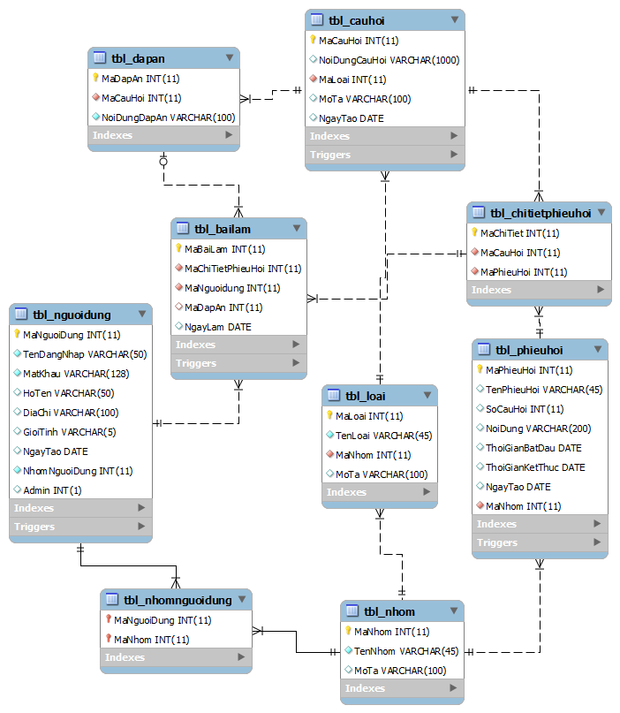
Mô hình thực thể liên kết cho bài toán khảo sát thông tin.

III.2. Thiết kế giao diện.

III.2.1. Giao diện cho quản trị

III.2.1.1. Trang chủ.

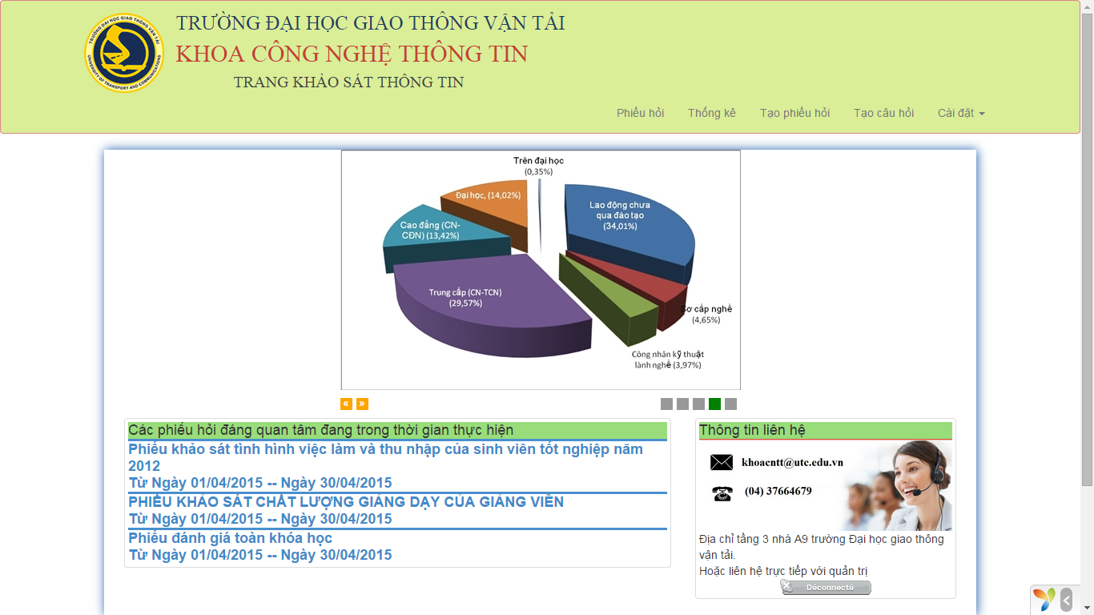
Hình III.1. Giao diện chính.

III.2.1.1. Quản lý thực hiện phiếu hỏi.
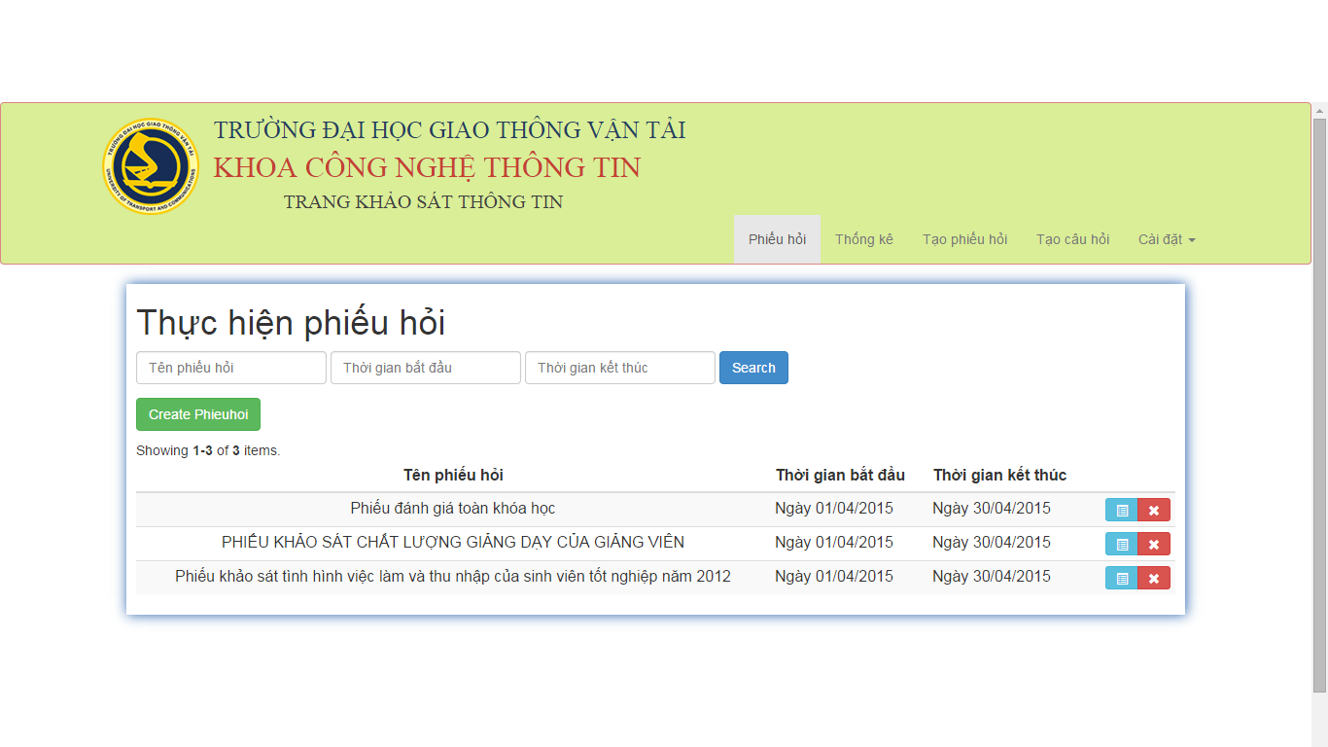
Hình III.2. Giao diện danh sách phiếu hỏi.

III.2.1.1. Quản lý thống kê.

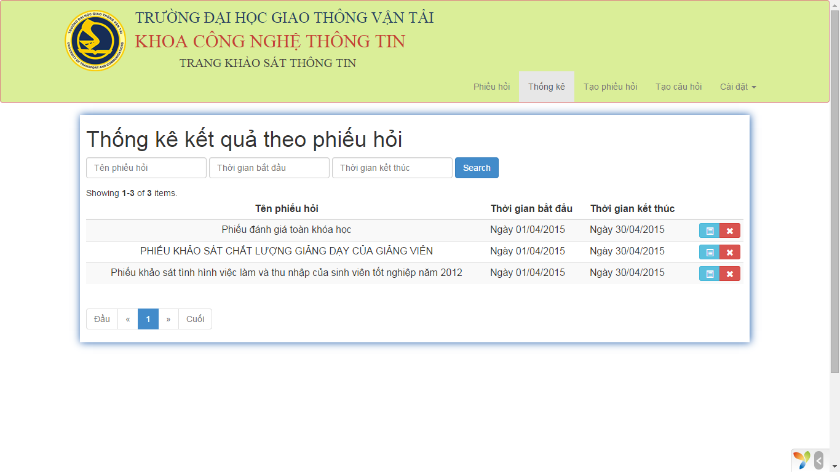
Hình III.3. Giao diện danh sách thống kê các phiếu hỏi.

III.2.1.1. Quản lý câu hỏi.

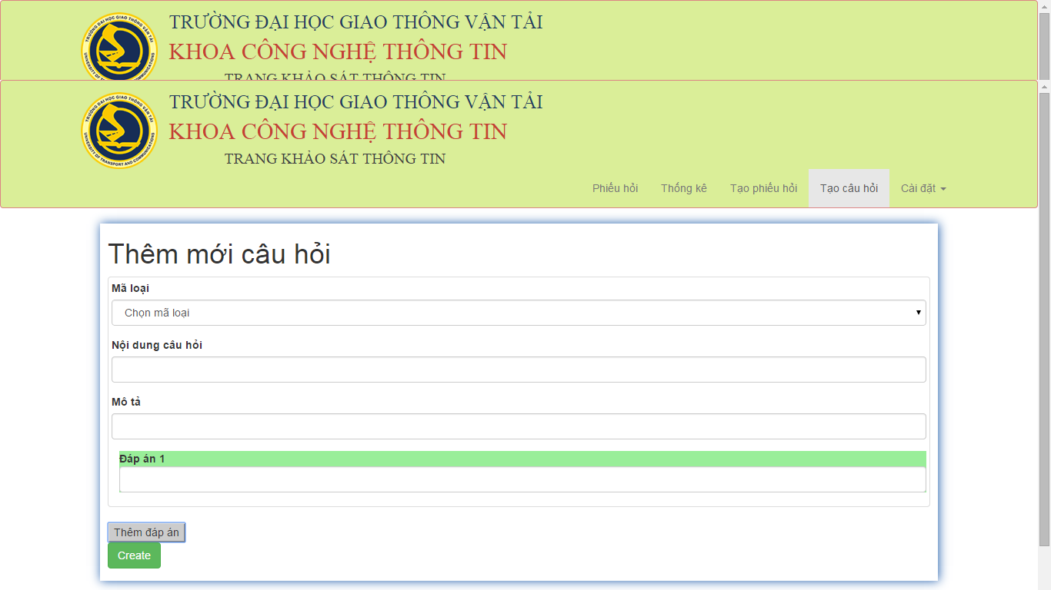
Hình III.4. Giao diện tạo câu hỏi.

III.2.1.1. Thêm mới phiếu hỏi.

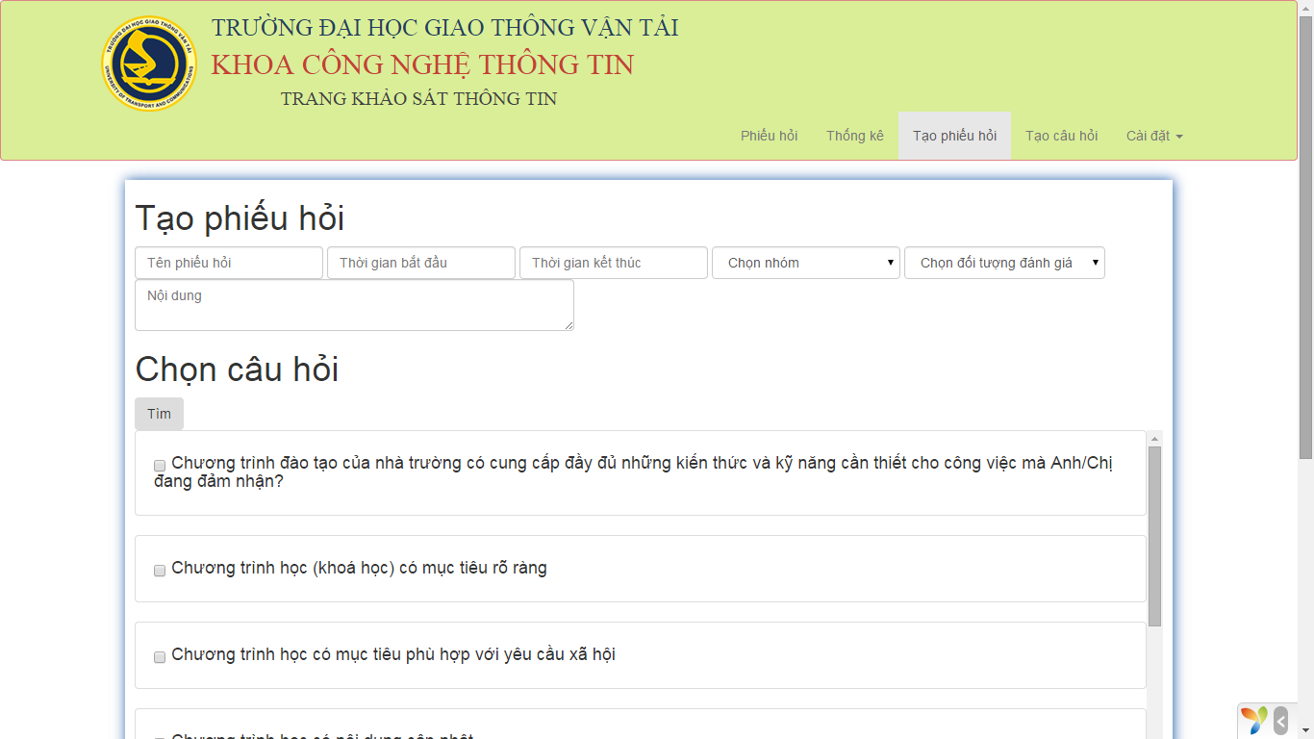
Hình III.5. Giao diện tạo phiếu hỏi.

III.2.1.1. Quản lý người dùng.

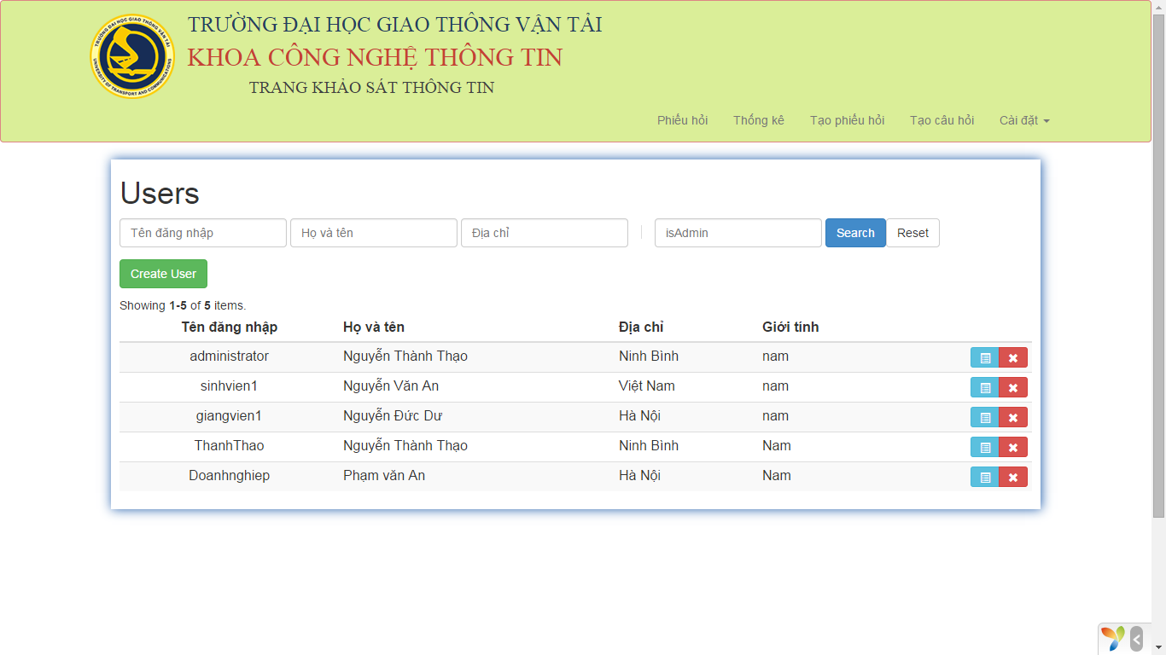
Hình III.6. Giao diện quản lý người dùng.

III.2.2. Giao diện cho người dùng.

I.2.2.1. Trang chủ

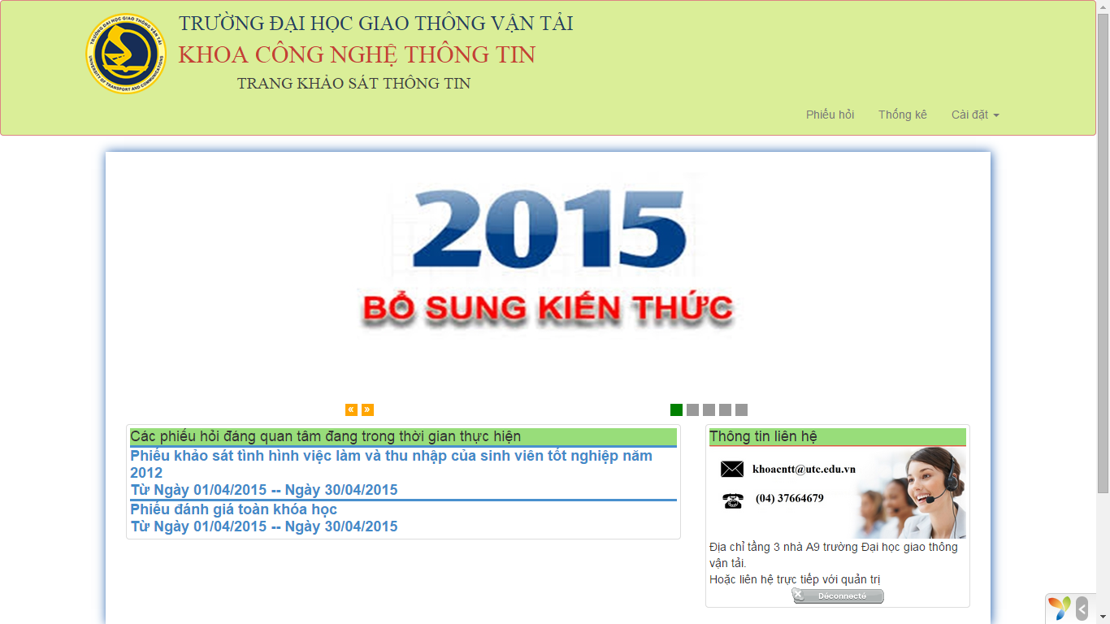
Hình III.7. Giao diện trang chủ người dùng.

I.2.2.1. Thực hiện phiếu hỏi

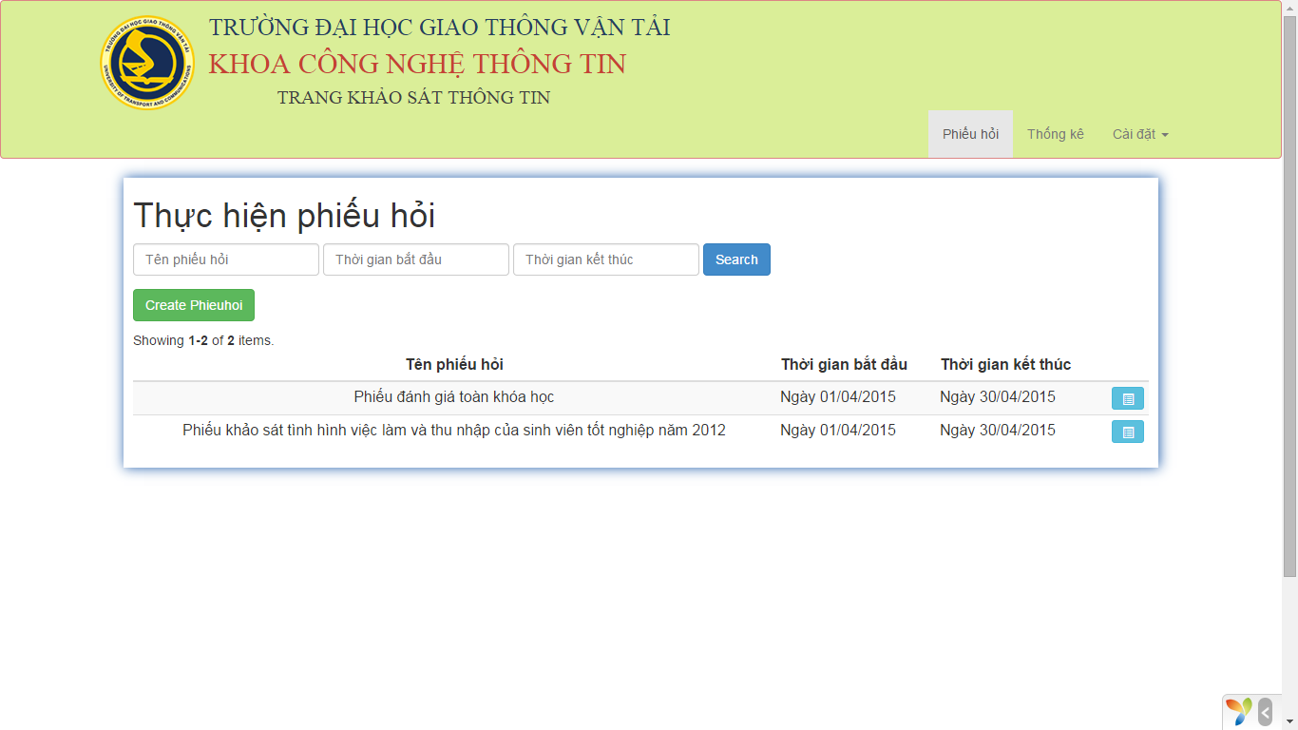
Hình III.8. Giao diện hiển thị danh sách phiếu hỏi.
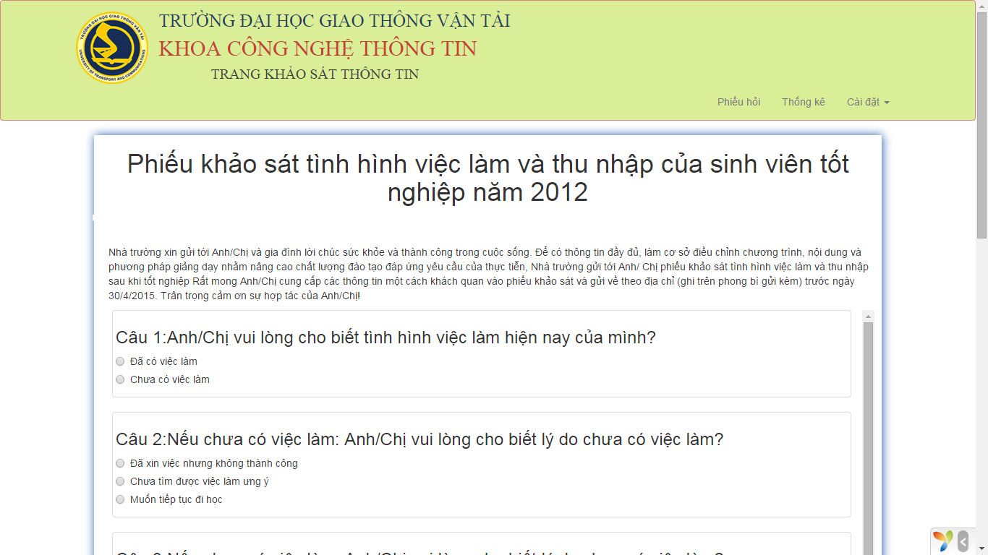
Hình III.9. Giao diện thực hiện chi tiết phiếu hỏi.

I.2.2.1. Xem các mẫu thống kê.
Trong phần báo cáo thống kê người dùng có thể thực hiện xem danh sách các phiếu hỏi có thể thực hiện thống kê trong quyền hạn của mình. từ đó có thể thực hiện chi tiết với một mẫu phiếu hỏi nào đó. Cùng với hiển thị thống kê trên web chúng ta có thể in các thống kê ra file excel.
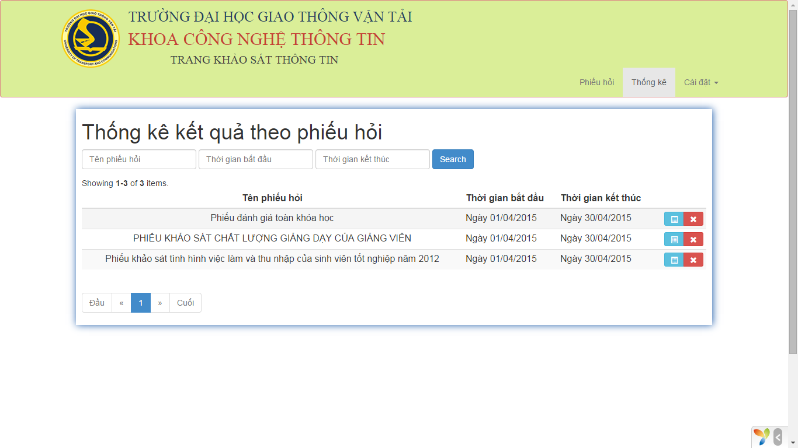
Hình III.10. Giao diện hiển thị danh sách phiếu hỏi thực hiện thống kê.
Sau khi chọn thống kê chi tiết một phiếu hỏi thì sẽ hiển thị lên một trang hiển thị chi tiết báo cáo về phiếu hỏi đó.
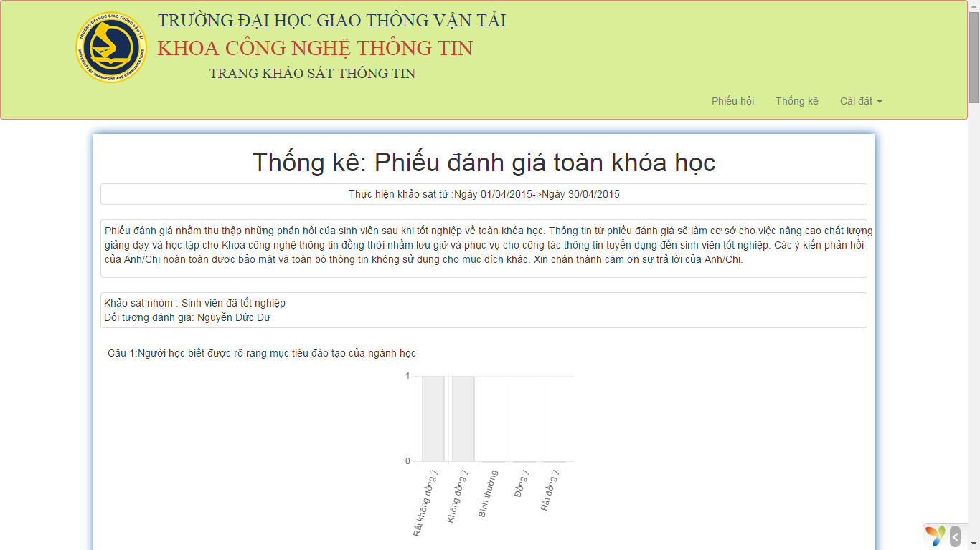
Hình III.11. Giao diện thực hiện thống kê chi tiết.
Cuối giao diện thực hiện chi tiết từng phiếu hỏi sẽ có nút thực hiện in ra excel bản thống kê đó và kết quả sau khi in sẽ là file excel có định dạng như sau.
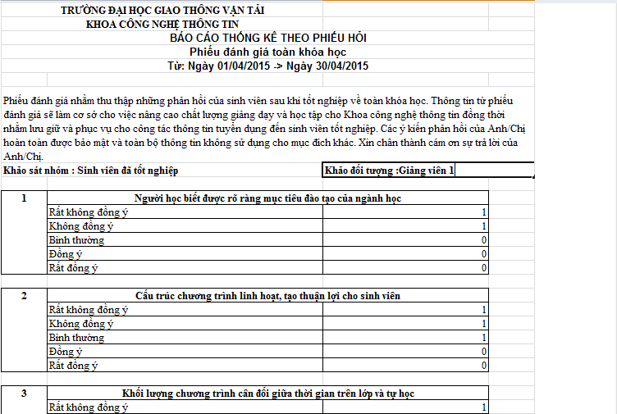
Hình III.12. Mẫu báo cáo file excel.

I.2.2.1. Liên hệ với admin.
Phần này người dùng có thể xem thông tin liên hệ về nguồn trang hoặc có thể liên hệ trực tiếp với người quản trị thông qua skypy của người quản trị.

Hình III.13. Phần liên hệ với admin.

Kết Luận.

IV.1. Đánh giá kết quả đạt được.
Sau một thời gian thực hiện đề tài em đã đạt được những kết quả nhất định như:
- Xây dựng nên trang web cho phép người dùng và quản trị thao tác và phân quyền trên cùng một trang.
- Tạo ra các mẫu phiếu hỏi hộ trợ một số kiểu câu hỏi nhất định.
- Cho phép người dùng thực hiện các phiếu hỏi khi người dùng có quyền thực hiện và phiếu hỏi đang trong thời gian có hiệu lực.
- Cho phép người dùng tạo tài khoản trong hệ thống.
- Cho phép thực hiện báo cáo thống kê theo các phiếu hỏi.
- Cho phép người dùng xuất ra file excel với các báo cáo thống kê đó.
- Cho phép quản trị xem, thêm, sửa, xóa các loại câu hỏi phiếu hỏi và thành viên.
- Tạo dựng dựng được thông tin liên hệ và kênh hỏi đáp giữa người dùng và quản trị.

IV.2. Khó khăn hạn chế.
Mặc dù đã rất cố gắng hoàn thiện xong không thể tránh khỏi những hạn chế như:
- Chưa hỗ trợ được tối đa các dạng câu hỏi.
- Chưa tích hợp được tài khoản từ các mạng xã hội để tiện dụng cho người dùng hơn.
- Giao diện thao tác nhiều chỗ chưa hợp lý và tiện lợi.
- Hiệu suất hoạt động chưa tối ưu.

IV.3. Hướng phát triển.
Với những hạn chế trên hướng phát triển của trang web là
- Hoàn thiện một số tích hợp nhỏ với mạng xã hội
- Nâng cao hiệu suất trang web
- Hợp lý hóa giao diện thao tác.

Tài liệu tham khảo.

